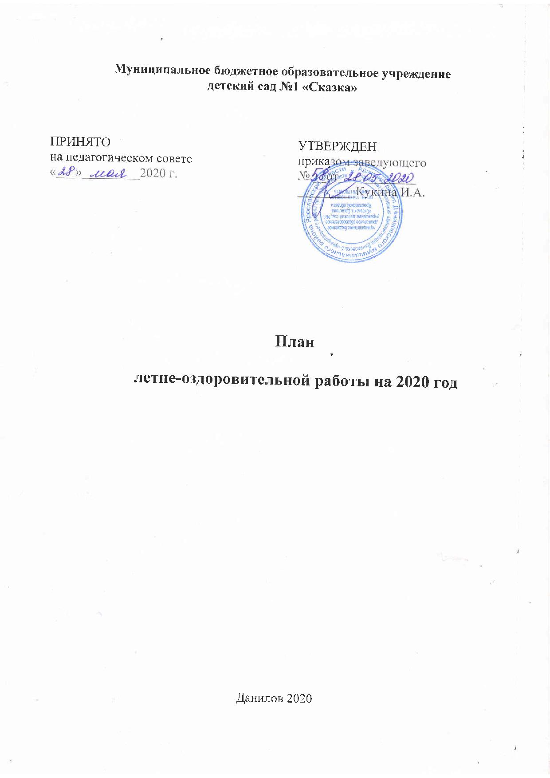

Цель:
Оздоровление и укрепление детского организма, развитие познавательных способностей детей в летний период.
Задачи:
- Создать условия, обеспечивающие охрану жизни и укрепление здоровья детей, предупреждение заболеваемости и травматизма.
- Реализовать систему мероприятий, направленных на оздоровление и физическое воспитание детей, развитие самостоятельности, инициативности, любознательности и познавательной активности дошкольников.
- Проводить осуществление педагогического и санитарного просвещения родителей по вопросам воспитания и оздоровления детей в летний период.
- Организовать помощь родителей в благоустройстве территории детского сада в летний период, поддержка инициативы родителей (законных представителей).
- Подготовке к началу нового учебного года.

Предполагаемый результат:
- Сохранение и укрепление здоровья детей, снижение уровня заболеваемости.
- Привитие детям навыков экологической культуры.
- Приобретение новых знаний и впечатлений об окружающем.
- Качественная подготовка к новому учебному году.
- Благоустройство территории детского сада с учетом потребностей и интересов воспитанников, педагогов и родителей (законных представителей).

Формы оздоровительных мероприятий в летний период

Форма работы | Место | Время | Ответственные
Утренняя гимнастика | На воздухе | Ежедневно перед завтраком | Воспитатели
Подвижные игры: сюжетные, не сюжетные с элементами соревнований, дворовые, народные, с элементами спорта | На воздухе | Ежедневно, в часы наименьшей инсоляции | Воспитатели
Двигательные разминки: упражнения на развитие мелкой моторики, ритмические движения, упражнения на внимание и координацию движения, упражнения в равновесии, упражнения для активации работы глазных мышц, гимнастика расслабления, упражнения на формирование правильной осанки, упражнения на формирование свода стопы. | На воздух | Ежедневно, в часы наименьшей инсоляции | Воспитатели
Элементы видов спорта, спортивные упражнения: катание на самокатах, езда на велосипедах, футбол. | На воздух | Ежедневно, в часы наименьшей инсоляции | Воспитатели
Гимнастика пробуждения: гимнастика сюжетно-игрового характера «Сон ушел. Пора вставать. Ножки, ручки всем размять. | Групповая комната | Ежедневно после дневного сна | Воспитатели
Закаливающие мероприятия: умывание прохладной водой, босо хождение, солнечные и воздушные ванны. | С учетом специфики закаливающих мероприятий | По плану в зависимости от характера закаливающего мероприятия. | Воспитатели
Индивидуальная работа в режиме дня | С учетом специфики индивидуальной работы | ежедневно | Воспитатели
Праздники, досуги, развлечения. | На воздухе | 1 раз в неделю | Воспитатели
Включение в меню витаминных напитков, фруктов, свежих овощей | Май-август

Организационная работа

№ | Тема | Срок | Ответственный
1. | Утверждение плана летне-оздоровительной работы на 2020 года. | Май 2020 | Заведующий
2. | Проведение инструктажа педагогов перед началом летнего периода:  - профилактика детского травматизма;  - охрана жизни и здоровья детей в летний период;  - организация и проведение спортивных и подвижных игр;  - предупреждение отравления детей ядовитыми растениями и грибами;  - охрана труда и выполнение требований технике безопасности на рабочем месте; | Май 2020 | Заведующий.
3. | Проведение инструктажа с воспитанниками:  - по предупреждению травматизма на прогулках;  - соблюдение правил поведения в природе, на улице | Май 2020 | Воспитатели групп
4. | Издание приказов:  - Об организации работы ДОУ в летний период  - О подготовке ДОУ к новому 2020-2021 учебному году  - О комплектовании учреждения детьми на 2020-2021 учебный год | Май-август 2020 | Заведующий
5. | Составление отчетов за летний период о выполнении намеченного плана работы | До 29 августа 2020 | Воспитатели всех групп, старший воспитатель

Методическая работа, оснащение методического кабинета

№ | Мероприятие | Срок | Ответственные
1. | Составление плана работы на 2020-2021 учебный год | Август 2020 | Старший воспитатель
2. | Разработка программы развития | Июнь-август 2020 | Заведующий, старший воспитатель
3. | Систематизация материалов в методическом кабинете | Июнь2020 | Старший воспитатель
4. | Индивидуальные консультации по запросам педагогов | В течение лета 2020 | Старший воспитатель
5. | Подведение итогов летне-оздоровительной работы | Август 2020 | Старший воспитатель
6. | Оснащение программно-методической и развивающей предметно-пространственной среды с учетом ООП дошкольного образования. | К 01.09. 2020 | Старший воспитатель, воспитатели

Консультации для педагогов

№ | Тема | Срок | Ответственные
1. | «Организация работы с детьми в летний период» | Июнь 2020 | Старший воспитатель
2. | «Организация детской экспериментальной деятельности в летний период» | Июнь 2020 | Старший воспитатель
3. | «Организация детского творчества летом» | Июль 2020 | Воспитатель Морозова И.В.
4. | «Ознакомление дошкольников с природой летом» | Июль 2020 | Воспитатель Силина И.А.
5. | «О предупреждении отравления детей ядовитыми растениями и грибами. Первая помощь при отравлении» | Август 2020 | Мед.сестра Тихонова М.Д.
6. | Фотоотчет – презентация «Как прошло наше лето» | Август 2020 | Все воспитатели

Работа с родителями

№ | Мероприятия | Срок | Ответственные
1. | Оформление «Уголка для родителей», рекомендуемыми темами:  - Режим дня в летний период;  - Рекомендации по экологическому воспитанию «Ребенок и природа»  - Первая помощь: «Солнечный удар», «Остерегайтесь клещей», «Ядовитые растения», «Предупреждение острых кишечных инфекций» | Июнь-август 2020 | воспитатели
2. | Информация для родителей вновь поступивших детей:  - Индивидуальные консультации  - Информационный материал «Адаптация к условиям ДОУ» | Июнь-август 2020 | Воспитатели, педагог-психолог
3. | Участие родителей в благоустройстве, озеленении участков. | В течение лета | Воспитатели

Контроль
№ | Мероприятия | Срок | Ответственные
1. | Антропометрия | Май | Медсестра
2. | Контроль за проведением оздоровительных мероприятий в режиме дня | Июнь, август | Ст.воспитатель
3. | Анализ посещаемости, заболеваемости | Ежемесячно | Воспитатели
4. | Соблюдение инструкций по охране труда и техники безопасности | июнь | Заведующий
5. | Состояние образовательной работы по возрастам | 1 раз в месяц | Старший воспитатель
6. | Календарное планирование, ведение документации педагогов | Июнь-август | Старший воспитатель
7. | Состояние РППС в группах и на участках | Июнь-август | Старший воспитатель
8. | Выполнение инструкций по охране жизни и здоровья детей | постоянно | Старший воспитатель
9. | Питьевой режим | постоянно | Медсестра
10. | Состояние здоровья: утренний прием детей, состояние детей в течение дня, комплексный | постоянно | Медсестра, воспитатели
11. | Прогулка: соблюдение требований к проведению прогулки (продолжительность, одежда детей, двигательная активность); содержание и состояние выносного материала. | Июнь-август | Старший воспитатель, медсестра
Реализация методического контроля в летний период
№ | Мероприятия | Срок | Ответственный
Оперативный контроль
1. | Состояние условий на детских игровых площадок, обеспечивающих охрану жизни и здоровья детей | ежедневно | Заведующий, старший воспитатель
2. | Планирование совместной деятельности с детьми в летний период | 1 раз в неделю (пятница) | Старший воспитатель
3. | Организация физкультурно-оздоровительных праздников, досугов, и развлечений | По плану специалистов | Старший воспитатель
4. | Соблюдение двигательного режима в течение дня (подвижные игры и пр.) | ежедневно | Старший воспитатель
Тематический контроль
5. | Наглядная стендовая информация в группах(на сайте) для родителей к началу летнего оздоровительного периода | Июнь-август | Старший воспитатель
6. | Наличие подготовленного летнего игрового (спортивного) оборудования для прогулок | Июнь | Старший воспитатель

Режим дня для летнего периода
№ | Деятельность в течение дня | Время
1. | Утренний прием детей на воздухе | 7.00-8.00
2. | Утренняя гимнастика на воздухе под музыку (свое время для каждой группы) | 8.00-8.30
3. | Подготовка к завтраку, завтрак | 8.30-9.00
4. | - Самостоятельная деятельность, сюжетно-ролевые игры, игры с песком и водой, подвижные игры;  - Совместная деятельность воспитателя с детьми на прогулке: физкультурные занятия, спорт-прогулки, игры, досуги, развлечения, экскурсии;  - Закаливающие процедуры (воздушные, солнечные ванны, хождение босиком);  - Стопотерапия (хождение по тропе здоровья) | 9.00-12.00
5. | Подготовка к обеду, обед | 12.00-13.00
6. | Сон | 13.00-15.15
7. | Гимнастика после сна | 15.15-15.20
8. | Подготовка к полднику, полдник | 15-20-15.45
9. | Самостоятельная деятельность детей на свежем воздухе, подвижные игры, уход домой | 16.00-19.00

Задачи работы с детьми по образовательным областям:
«Физическое развитие»:
- Укреплять здоровье детей путем повышения адаптационных возможностей организма, развивать двигательные и психические способности, способствовать формированию положительного эмоционального состояния.
- Всесторонне совершенствовать физические функции организма.
- Повышать работоспособность детского организма через различные формы закаливания.
- Формировать интерес и потребность в занятиях физическими упражнениями.
- Удовлетворять естественную потребность в движении, создавать условия для демонстрации двигательных умений каждого ребенка.
- Способствовать предупреждению заболеваемости и детского травматизма.
«Художественно-эстетическое развитие»:
- Закреплять и углублять музыкальные впечатления, полученные в течение года.
- Поддерживать инициативу детей в импровизации.
- Активизировать воображение, инициативу, творчество ребенка.
- Развивать основы музыкально-театральной культуры, духовно обогащать детей положительными эмоциями
- Совершенствовать исполнительские умения детей в создании художественного образа, используя для этой цели игровые, песенные и танцевальные импровизации.
- Развивать коммуникативные навыки в различных ситуациях общения: со сверстниками, педагогами, родителями и другими людьми.
- Приобщать детей к наблюдению за действительностью, развивать умение видеть мир глазами творца-художника.
- Предоставить свободу в отражении — доступными для ребенка художественными средствами — своего видения мира.
- Развивать умения передавать настроение, состояние, отношение к изображаемому, экспериментировать с различными видами и способами изображения.
- Создавать максимальную свободу для проявления инициативы и необходимое для этого физическое и психологическое пространство.
«Познавательное развитие»:
- Удовлетворять детскую любознательность, не подавляя при этом интереса к узнаванию природы, формировать необходимые для разностороннего развития ребенка представления о ней, прививать навыки активности и самостоятельности мышления.
- Развивать навыки общения со сверстниками, взрослыми и окружающей природой с ориентацией на ненасильственную модель поведения.
- Обеспечить широкие возможности для использования всех пяти органов чувств: видеть, слышать, трогать руками, пробовать на вкус, чувствовать различные элементы окружающего мира.
«Социально – коммуникативное развитие»:
- Развивать игровую деятельность воспитанников;
- Приобщение к элементарным общепринятым нормам взаимоотношений со сверстниками и взрослыми;
- Продолжать работу по формированию гендерной, семейной, гражданской принадлежности, патриотических чувств;
- Развивать трудовую деятельность, воспитывать ценностное отношение к собственному труду, труду других людей, его результатам;
- Формировать представление об опасных для человека и окружающего мира природы ситуациях и способах поведения в них.
«Речевое развитие»
- Развитие свободного общения со взрослыми и детьми.
- Развитие всех компонентов устной речи детей (лексической стороны, грамматического строя речи, произносительной стороны речи; связной речи – диалогической и монологической форм) в различных формах и видах детской деятельности.
- Практическое овладение воспитанниками нормами речи.
- Речевое стимулирование (повторение, объяснение, обсуждение, побуждение, напоминание, уточнение) - формирование речевого восприятия. Поддержание социального контакта (фактическая беседа, эвристическая беседа).
- Совместная предметная и продуктивная деятельность детей (коллективный монолог).
- Самостоятельная художественно-речевая деятельность детей.

Календарно-тематическое планирование на лето 2020

Дата | Название недели | Ответственный
1-7 июня | «Счастливое детство»  Цель: Формирование у дошкольников нравственного отношения к близким людям, к родителям, умение ценить людей, свою семью.  Праздник «День защиты детей» | Крыжановская М.А.  Силина И.А.
8-14 июня | «Россия – Родина моя»  Цель: Формирование у детей знаний о своей родине, патриотических чувств, гордости и любви к России.  Основные задачи:  - Расширять представления детей о родной стране, о государственных праздниках.  - Формировать представления о том, что Российская Федерация (Россия) — огромная многонациональная страна.  - Рассказывать детям о том, что Москва — главный город, столица нашей Родины.  - Продолжить знакомить с флагом и гербом России, мелодией гимна, народными промыслами и традициями.  Итоговое мероприятие «День России» | Куракина Л.В.  Соколова А.В.
15-21 июня | Неделя дружбы и вежливости  Цель: воспитание у детей положительных качеств характера  Задачи:  - способствовать сплочению коллектива,  - мотивировать детей на совершение добрых поступков, добрых дел во благо других людей.  - формировать доброжелательное отношение друг к другу  - формировать представления о добре и зле;  - расширять знание детьми вежливых слов  - совершенствовать речевой этикет детей, культуру общения.  - продолжать учить детей правилам поведения за столом, общественных местах;  - развивать творческие способности, память, воображение, фантазию. | Юрчанова В.В.  Лашичева Т.А.
22-28 июня | Неделя здоровья и спорта  Цель: Создание оптимальных условий для охраны и укрепления физического и психического здоровья детей, в том числе их эмоционального благополучия  Задачи:  - расширять знания детей о различных видах спорта;  - формировать интерес к физической культуре и спорту, желание заниматься спортом;  - познакомить с доступными сведениями из истории олимпийского движения, символами и ритуалами Олимпийских игр;  - формировать знания детей об организме человека, о здоровье и его ценности, полезных привычках, укрепляющих здоровье, о мерах профилактики, охраны и укрепления здоровья;  - способствовать становлению у детей устойчивого интереса к правилам и нормам здорового образа жизни, потребности в здоровьесберегающем и безопасном поведении. | Илибаева Н.В.  Шамелова Л.В.
29 июня-5 июля | «В гости к Мойдодыру»  Цель: Воспитание привычки и потребности в здоровом образе жизни и культурно – гигиенических навыках у детей дошкольного возраста в условиях ДОУ.  Игры – эксперименты с водой, мылом, мыльными пузырями и т. д. | Морозова И.В.  Гетун Ю.В.
6-12 июля | «Чудеса из леса»  Цель: развитие у детей экологической культуры  Задачи:  - развивать познавательный интерес к природе;  - воспитывать бережное, гуманное отношение к природе, чувство ответственности за все живое на Земле;  - развивать нравственные качества личности, чувство товарищества, готовность прийти на помощь. | Шишмакова А.В.  Соловьева Н.В.
13-19 июля | «Там на неведанных дорожках»  (в мире сказок)  Цель: Закрепление знаний детей литературных произведений, в том числе русских-народных сказок.  Задачи:  - Учить видеть многообразие сказочного мира, развивать интерес к русским народным сказкам,  - развивать детское творчество, способствовать накоплению литературного опыта читая, обсуждая и драматизируя произведения,  развивать культуру речи;  - обогащать и активизировать словарный запас сказочными выражениями;  - воспитывать в детях через сказку доброту, сопереживание, | Васильева Н.А.  Морозова И.В.
20-26 июля | «Волшебная неделя»  Цель: Создание условий для экспериментально – исследовательской деятельности с водой, песком, воздухом, красками и т. д.  (экспериментирование, шоу мыльные пузыри, фокусы) | Соколова А.В.  Шишмакова А.В.
27-31 июля | «Спортивно-туристическая неделя»  Цель: Формирование здорового образа жизни у детей посредством спортивно - оздоровительных мероприятий.  Задачи:  - закрепить знания детей о здоровье и здоровом образе жизни;  - способствовать развитию у детей интеллектуальных и познавательных процессов: внимания, мышления, восприятия, памяти;  - развивать навыки ориентирования на местности;  - способствовать развитию у детей физических качеств: быстроты, выносливости, меткости, ловкости;  - формирование и сплочение коллектива через совместную деятельность детей;  - воспитывать умению взаимодействия в команде, соблюдать правила игры;  - создать атмосферу радости, веселья и праздничного настроения.  Итоговое мероприятие: квэст-игра в поисках клада. | Крыжановская М.А.  Илибаева Н.В
3-9 августа | «Театральная неделя»  Цель: Развитие способностей детей средствами театрального искусства  Задачи:  - Создать условия для развития творческой активности детей, участвующих в театральной деятельности.  - Совершенствовать артистические навыки детей в плане переживания и воплощения образа, а также их исполнительские умения.  - Обучать детей элементам художественно-образных выразительных средств (интонация, мимика, пантомимика).  - Активизировать словарь детей, совершенствовать звуковую культуру речи, интонационный строй, диалогическую речь.  - Формировать опыт социальных навыков поведения, создавать условия для развития творческой активности детей.  - Познакомить детей с различными видами театра (кукольный, музыкальный, детский, театр зверей и др.).  - Развить у детей интерес к театральной игровой деятельности. | Рычагова Е.С.
10 – 16 августа | «Разноцветная неделя»  Цель: Создание идеальных условий, благоприятного эмоционального микроклимата для творческого, интеллектуального процесса в котором дошкольники получают возможность раскрытия и развития творческого личного потенциала, совершенствование сознания и эмоционального насыщения в процессе детско-взрослого взаимодействия. | Юрчанова В.В.
17-23 августа | «Неделя витаминов»  Цель: Уточнение названий, отличительных признаков и качеств овощей, фруктов, ягод.  Задачи:  - продолжать знакомить детей с понятием «витамины» и их роли в жизни человека;  - закрепить знания детей с пользой овощей, фруктов и ягод, их значением и влиянием для здоровья человека;  - воспитывать у детей культуру питания, чувство меры;  - воспитывать стремление к здоровому образу жизни. | Соловьева Н.В.  Гетун Ю.В.
24-30 августа | «Лето, лето, ты какого цвета»  Закрытие летнего сезона.  Подготовка отчетов ЛОР.  Цель: Закрепление представлений детей о лете, о сезонных изменениях в природе.  Задачи:  - Закрепить представление детей о роли солнца в жизни человека и всего живого;  - умение замечать красоту летней природы;  - развивать творческие и конструктивные способности детей. | Жибарева С.А.  Рычагова Е.С.

